**阿里云广告投放内容获取jsonp接口－对接文档**

一：访问接口形式(jsonp):

<https://promotion.aliyun.com/promotion/adv/getAliyunAdv.htm?s=1569688aec3640ec876b7b89637003bf&p=page_1470967088195&pin=pos_1470967088195&cback=testFunc>

其中参数s是站点唯一标志id

参数p是页面唯一标志id

参数 pin是广告位置唯一id

一个站点下的某个页面的某个位置决定了一个广告的资源位 即通过s p pin来定位唯一广告资源位

所以通过传入s p pin可以获取对应的广告内容

当然也可以只传s p来获取一个页面下的所有广告内容

参数s和参数p是必传 参数pin是选传

cback是回调函数 由调用方自己决定。

接口返回正确格式入下：

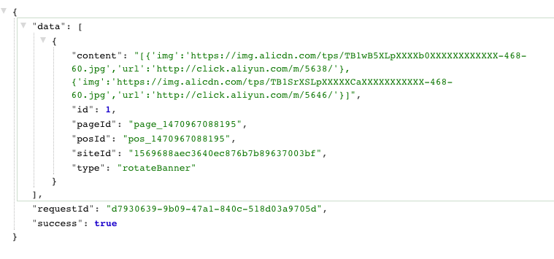其中data里的content是真正需要获取的广告内容 是一个json数组,

id是自增id,siteId是站点id 同参数s,pageId页面id 同参数p ,posId位置id. 同参数pin.参数s ,p ,pin我们给你的 excel里有。Type 是广告类型目前有4个值

hypertext 标题文字链接广告

hyperTextWithTitle 标题简介文字链接广告

banner 单页图片广告

rotateBanner 多页图片轮播广告

接口返回失败的格式如下：

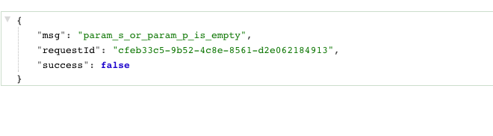msg 错误信息 requestId 唯一请求id, success 接口是否成功

ps ：本接口会对结果进行缓存1分钟 请知晓。